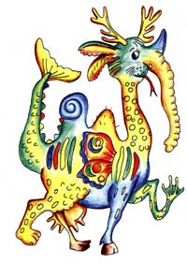
«Несуществующее животное»
Метод исследования личности с помощью проективного теста "Несуществующее животное" построен на теории психомоторной связи. Для регистрации состояния психики используется исследование моторики (в частности, моторики рисующей доминантной правой руки, зафиксированной в виде графического следа движения, рисунка) По И. М. Сеченову, всякое представление, возникающее в психике, любая тенденция, связанная с этим представлением, заканчивается движением (буквально- "Всякая мысль заканчивается движением").
Если реальное движение, интенция по какой-то причине не осуществляется, то в соответствующих группах мышц суммируется определенное напряжение энергии, необходимой для осуществления ответного движения (на представление - мысль). Так например, образы и мысли-представления, вызывающие страх, стимулируют напряжение в группах ножной мускулатуры и в мышцах рук, что оказалось бы необходимым в случае ответа на страх бегством или защитой с помощью рук - ударить, заслониться. Тенденция движения имеет направление в пространстве: удаление, приближение, наклон, выпрямление, подъем, падение. При выполнении рисунка лист бумаги (либо полотно картины) представляет собой модель пространства и, кроме состояния мышц, фиксирует отношение к пространству, т.е. возникающую тенденцию. Пространство, в свою очередь, связано с эмоциональной окраской переживания и временным периодом: настоящим, прошлым, будущим. Связано оно также с действенностью или идеально-мыслительным планом работы психики. Пространство, расположенное сзади и слева от субъекта, связано с прошлым периодом и бездеятельностью (отсутствием активной связи между мыслью-представлением, планированием и его осуществлением). Правая сторона, пространство спереди и вверху связаны с будущим периодом и действенностью. На листе (модели пространства) левая сторона и низ связаны с отрицательно окрашенными и депрессивными эмоциями, с неуверенностью и пассивностью. Правая сторона (соответствующая доминантной правой руке) - с положительно окрашенными эмоциями, энергией, активностью, конкретностью действия.
Помимо общих закономерностей психомоторной связи и отношения к пространству при толковании материала теста используются теоретические нормы оперирования с символами и символическими геометрическими элементами и фигурами.
По своему характеру тест "Несуществующее животное" относится к числу проективных. По составу данный тест - ориентировочный и как единственный метод исследования обычно не используется и требует объединения с другими методами в качестве батарейного инструмента исследования.
Материал для тестирования: лист бумаги А4 (можно использовать тетрадный двойной листок, близкий по размеру к формату бумаги А4); простой карандаш (цветные карандаши) или шариковая (капиллярная) ручка.
Инструкция: "Придумайте и нарисуйте НЕСУЩЕСТВУЮЩЕЕ животное и назовите его НЕСУЩЕСТВУЮЩИМ названием"
Этапы интерпретации
Общее впечатление
Изображая несуществующее животное, испытуемый выражает себя, свой образ. Соответственно дается характеристика человеку. Обычно рисунок оставляет одно из трех впечатлений: либо человек - агрессор, либо - обижен и ему угрожают, либо - нейтрален. Это первое впечатление. Его результаты используются при первичном ознакомительном обследовании.
Отношение площади, которую занимает рисунок, к общей площади листа отражает степень самораспространенности личности в социуме с точки зрения обследуемого.
Фигура круга или животное, состоящее из окружностей, почти ничем не заполненных, символизируют тенденцию к сокрытию, замкнутости внутреннего мира, нежелание давать сведения о себе окружающим, наконец, нежелание подвергаться тестированию.
Последнее может иметь несколько причин. Во-первых, нежелание обследуемого общаться с вами: он видит в вас представителя администрации. Выход из ситуации очень прост - разъяснить, кто такие психологи и чем они занимаются. Во-вторых, во многих случаях это может быть связано с некоторыми стереотипами (ассоциации с учителем и т.д.). Если это так, то следует задуматься над тем, кто обследуемого заставил так думать. В-третьих, какие-то серьезные проблемы клиента, вплоть до наличия у него психических отклонений. Тогда необходимы консультация психиатра или повторное обследование с помощью другой, невербальной методики (например, теста восьми влечений Сонди).
В случае, когда клиент хочет уйти от обследования, но после небольших разъяснений все-таки выполняет тест, результат его не очень убедителен. Примерами такого случая могут быть рисунки 1А и1Б.
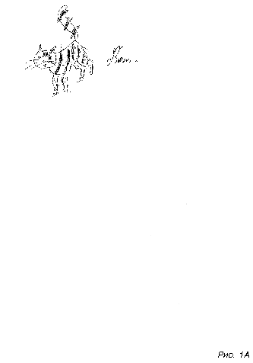 | 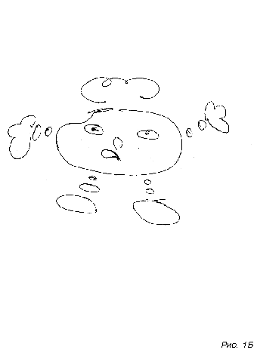
По рисунку 1А клиенту была дана определенная характеристика. Она подтвердилась в процессе дальнейшего обследования.
Краткая характеристика клиента следующая. Опасается, что ему могут помешать достичь своих целей. Эти страхи приводят его к суетливой, иллюзорной и бессмысленной активности. Имел три крупных нарушения дисциплины в школе. Предполагается, что склонен к употреблению наркотических веществ. Источники стресса: психологическая травма, полученная вследствие развода родителей.
Рисунок 1Б - также пример ухода клиента от обследования. Первоначальная психологическая характеристика подтвердилась. Имеет несколько нарушений, требует постоянного контроля, склонен к неадекватному поведению.
Представители этого типа (особенно мужчины) нередко неплохо разбираются в политике, знают и могут рассказать о недостатках и достоинствах любой известной им политической системы. Помнят, как менялись порядки на протяжении их жизни, могут представить, как они будут изменяться в дальнейшем. В своем умении делать карьеру обследуемый уверен ничуть не меньше, чем в умении делать умозаключения, ведь карьера - это не что иное, как изменение своего положения в иерархии, столь ему понятной. Безукоризненная последовательность, четкая логика приводят к методичности, упорству при достижении целей, твердости и умению управлять ситуацией.
Семантическая интерпретация
Здесь анализируется положение рисунка на листе, его направленность, общая динамика.
В норме рисунок расположен в центре листа или чуть левее и выше. Однако необходимо помнить, что норма - это понятие относительное.
Если рисунок расположен в верхней части листа, то человек характеризуется высокой самооценкой, неудовлетворенностью своим положением в социуме, считает себя непризнанным окружающими, имеет тенденцию к самоутверждению, претензии на признание, продвижение, предрасположен к конфликтному поведению, агрессии (насилию, хулиганству, притеснению и т.п.).
Если рисунок расположен в нижней части листа, то характеристика имеет обратные показатели: неудовлетворенность собой, низкая самооценка, подавленность, нерешительность, не заинтересованность в своем социальном положении, признании, отсутствие тенденции к самоутверждению, склонность к фиксации на проблемах; часто это "отверженные", "изгои".
Справа - экстравертированность, акцентированность на будущем, подчеркивание мужских черт характера, стремление к контролю над ситуацией, ориентация на окружающих, агрессивная сексуальность.
Крайне справа - склонность к неподчинению, непредсказуемость, чрезмерная конфликтность, в экстремальных ситуациях - аутоагрессивность.
В результате проведенного обследования было выявлено, что люди, у которых преобладают такие признаки, склонны к лидерству отрицательного характера, а также конфликтны в социуме (см. рис. 2).
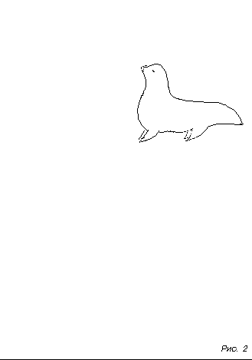
Если рисунок расположен слева на листе, то для обследуемого характерны интровертированность, акцентированность на прошлом, выраженное чувство вины, застенчивость.
Обследуемые, у которых проявилась данная характеристика, практически всегда уходили от конфликтных ситуаций.
Маленький рисунок в верхнем левом углу - высокая тревожность; часто встречается у личностей, склонных к суициду (рис. 3).
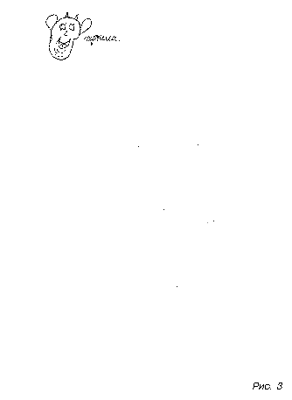
Клиент - сильно алкоголизированная личность. При первичном обследовании был поставлен психологический диагноз о склонности к самоубийству. При дальнейшем обследовании подтвердился факт совершения суицидального поступка в условиях семьи. Проведена профилактическая и коррекционная работа. Основная причина суицидального поведения: фиксация на подсознательном уровне стереотипа об агрессивности отца по отношению к матери и обоих родителей - к нему.
Графологические признаки
Идеомоторный аспект: интерпретируются прерывность линий и степень нажима. Слабый нажим (паутинообразные линии) - астения. Сильный (жирные линии) - тревожность, импульсивность.
Нужно обращать внимание также на то, какая деталь, какой символ более прорисованы, к чему привязана тревожность.
Наличие штриховки - признак тревожности (рис. 4)
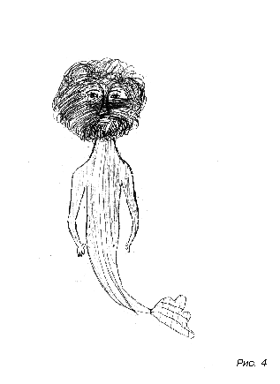
Клиент: возраст 18 лет. Обратилась с повышенной тревожностью. В ходе приема выяснилось, что тревожность носит ситуативный характер. Причиной ситуативной тревожности является агрессивная обстановка в семье. После проведения психологических коррекционных мероприятий ситуативная тревожность перестала беспокоить девушку.
Данную характеристику можно использовать только при психологической работе.
Пространственно-символический аспект: контур фигуры интерпретируется как границы "Я"-образа по отношению к общему пространству листа. Рассматривается направленность линий. Сверху вниз - слабая энергетичность, депрессия, астенизация.
При проведении воспитательной работы уточняется характер депрессивного поведения и его причины. Если нет субъективных причин, то рекомендуется перевод в другой социум. Можно провести работу по изменению условий жизни обследуемого (рис. 5).
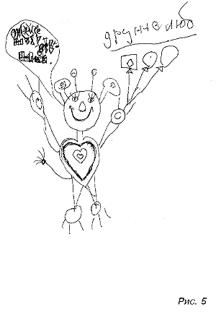
Нужно также оценить количество изображенных деталей: изображено ли только необходимое, чтобы дать представление о животном (тело, голова, конечности и т.д.), с заполнением контуров без штриховки и дополнительных линий или же имеет место щедрое изображение не только необходимых, но и усложняющих конструкцию дополнительных деталей. Соответственно, чем выше энергия обследуемого, тем больше деталей, и, наоборот, отсутствие таковых - экономия энергии, астеничность, органика: хроническое соматическое заболевание (рис. 6).
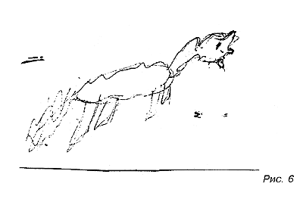
Содержательные признаки
Голова (или заменяющие ее детали) - центральная смысловая часть фигуры. Увеличенный по отношению к фигуре в целом размер головы говорит о том, что клиент ценит рациональное начало, а возможно, и эрудицию в себе и окружающих.
В практике часто встречаются рисунки с изображением только одной головы или, точнее, черепа с иллюстрацией атрибутики музыкальной субкультуры.
Обратите внимание на изображение на рис. 7.
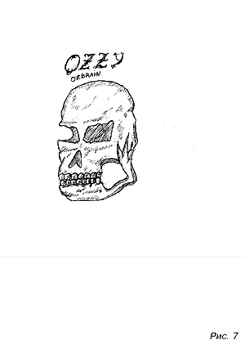
Характеристика клиента: состоял на учете в детской комнате с 1995 года (он 1981 года рождения), имеет криминальный опыт. Агрессивен, вступал в гомосексуальные отношения, имел черепно-мозговую травму в 1989 году (падение с высоты трех метров на кирпичи). Психологический диагноз: находится в состоянии посттравматического стресса вследствие физической травмы головы на фоне конфликтов в семье.
Интерпретация направленности головы
Вправо: устойчивая тенденция к деятельности - почти все, что задумывается или планируется, осуществляется или по крайней мере начинает осуществляться, если даже не доводится до конца (человек активно реализует свои планы).
Влево: тенденция к рефлексии, размышлению. Испытуемый - "не человек действия". Лишь незначительная часть замыслов реализуется или начинает реализовываться. Нередки нерешительность, страх, боязнь активного действия. Отсутствуют доминантные черты характера. Дополнительную информацию дает беседа с клиентом после проведения теста, в которой можно выяснить мотивы поведения, а также фобические проявления (рис. 8).
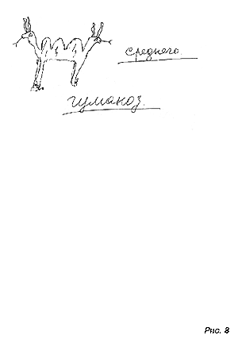
Клиент - девушка, 1983 года рождения, слабохарактерная, нерешительная, боится всего нового и необычного; в результате - низкая степень адаптивности. Психологический диагноз: стресс, вызванный психологической травмой, полученной вследствие фиксации на смерти родителей, которая произошла, когда девушка была еще маленьким ребенком (рис. 9).
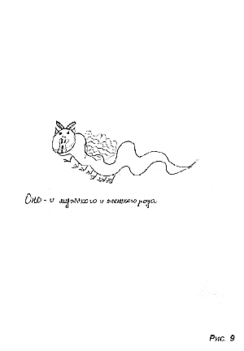
Положение фас (голова направлена на рисующего) - эгоцентризм. Возможна прямота, бескомпромиссность как реакция на внутреннюю незащищенность личности, обидчивость, склонность к нарушению правил (предрасположенность к криминальному поведению).
Как правило, такие обследуемые склонны к агрессивному поведению, к лидерству отрицательной направленности (рис. 10).
На рисунке 10 имеются все перечисленные выше признаки. Клиент принадлежит к группе так называемых отверженных, изгоев.
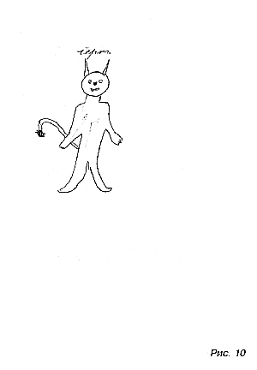
Интерпретация деталей
Глаза - символ присущего человеку страха. Его наличие особенно подчеркивается резкой подрисовкой радужки. Ресницы - показатель истероидно-демонстративных манер; заинтересованность в восхищении окружающих внешней красотой и манерой одеваться, придание этому большого значения. Прорисовка ресниц у испытуемых мужчин говорит о наличии у них женских черт (рис. 11).
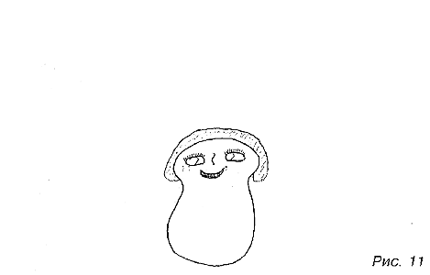
Большинство обследуемых, у которых проявляются эти признаки, имеют такую характерную черту - чрезмерную болтливость. Коммуникабельность и высокий уровень интеллекта создают немало трудностей для клиента при адаптации в социуме. Часто данной группе клиентов присуща игровая форма поведения (клоунская, шутливая).
Уши - заинтересованность в информации, значимость мнения окружающих о себе. Дополнительно по другим показателям, по их сочетанию определяется, предпринимает ли испытуемый что-либо для положительной оценки себя окружающими (рис. 12).
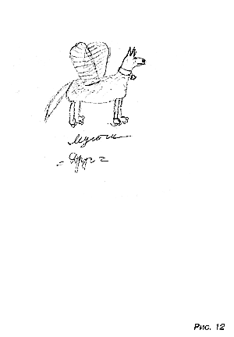
Клиенты с подобной характеристикой, как правило, могут осуществлять положительное влияние на группу. Они разумно оценивают получаемую информацию и легко входят в доверие к собеседнику.
Рот - приоткрытый рот в сочетании с языком (без зубов) - болтливость; в сочетании с подрисовкой губ - чувственность, возможно, наличие сексуальных проблем. Открытый рот без подрисовки губ и языка, особенно зачерненный (заштрихованный), - легкость возникновения страхов и опасений, недоверия. Рот с зубами - вербальная агрессия, в большинстве случаев защитная: огрызается, защищается, грубит в ответ на осуждение или порицание (рис. 13).
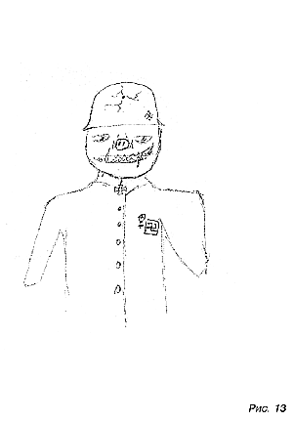
Краткая психологическая характеристика клиента данной группы. Хочет производить приятное впечатление. Хочет, чтобы в нем видели необыкновенного человека, поэтому всегда начеку, ему нужно видеть, насколько он в этом преуспевает и как на него реагируют окружающие. Это дает ему ощущение самоконтроля. Чтобы добиться влиятельности и признания, прибегает к различным приемам. Восприимчив к эстетическому или оригинальному. Чувствителен и отзывчив, однако в нем ощущается некоторая напряженность. Нуждается в покое, который может обрести только в обществе близкого человека. Способен получать удовлетворение от сексуальной активности. Насторожен, очень эмоционален. Легко появляются слезы, что говорит о нервно-психической неустойчивости. Склонен к конфликтному поведению, агрессивен.
На голове часто расположены дополнительные детали: рога - защита, агрессия (определять в сочетании с другими признаками агрессии - когтями, щетиной, иглами). Характер этой агрессии - спонтанный или защитно-ответный (рис. 14).
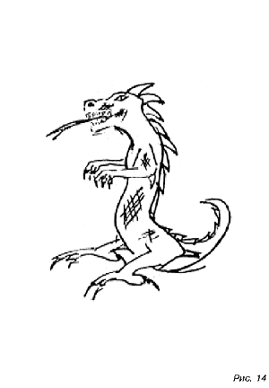
Перья - тенденция к самоукрашению, самооправданию и демонстративности, преобладание женских черт, склонность к гомосексуальному поведению.
Этот клиент (рис. 15) в десятилетнем возрасте имел черепно-мозговую травму. В ходе проведения профилактической работы выяснилось, что у него серьезно нарушена сексуальная ориентация. Среди равных себе проявляет лидерские качества. Обостренно восприимчив, нуждается в эстетическом окружении и понимающем партнере, с которым он мог бы вступать в интимные отношения.
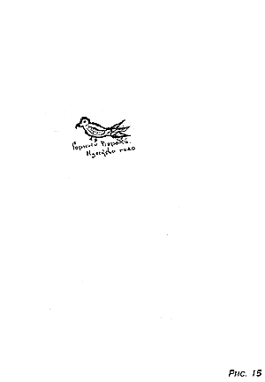
Грива, шерсть, подобие прически - чувственность, подчеркивание своего пола, иногда ориентация на свою сексуальную роль (рис. 16).
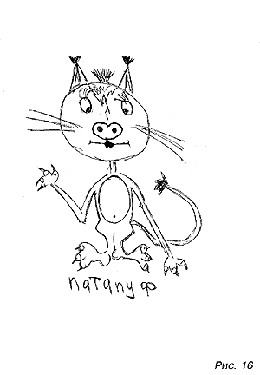
Различного рода аксессуары (бантики, бижутерия, колокольчики) говорят о демонстративности, женственности, стремлении понравиться, манерности.
При интерпретации результатов теста нужно обращать внимание на наличие или отсутствие выступов (типа шипов, панциря, игл), прорисовки или затемнений линий контура. Это защита от окружающих:
а) острые шипы (углы, иглы) - агрессивная защита;
б) щиты, двойные линии - подозрительность, недоверчивость;
в) затемнение контурной линии, выступов - страх, тревога.
Направленность защиты:
а) вверх - против людей, реально имеющих возможность наложить запрет, то есть против старших по возрасту, родителей, начальников, руководителей, лидеров;
б) вниз - против насмешек, непризнания, отсутствия авторитета у подчиненных, боязнь обсуждений;
в) в сторону - недифференцированная опасливость, готовность к защите и самозащите любого порядка в различных ситуациях. То же самое - элементы защиты, расположенные не по контуру, а внутри контура, на самом корпусе животного;
г) в сторону вправо - защита в процессе реальной деятельности;
д) в сторону влево - защита своих мнений, убеждений, вкусов.
Об агрессивности также говорит наличие орудий агрессии (оружия, рогов, шипов, клыков, когтей).
Клиент (1981 года рождения) имеет криминальный опыт, присутствует стресс, вызванный неправильным воспитанием со стороны отчима, а также соматическим заболеванием. Семья материально обеспечена, интеллектуальный уровень клиента высокий (рис. 17).
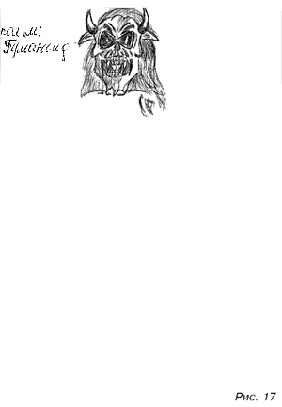
На рис. 18Б изображено животное с двумя головами. В процессе работы с обследуемыми были выявлены клиенты, которые изображали животное с таким признаком.
Это может означать, что люди этого типа находятся на перепутье между двумя проблемами, которые не могут сами решить.
На рис. 18А подобная ситуация усугубляется еще эгоцентричностью клиента и тем, что он не признает наличие проблемы вообще.
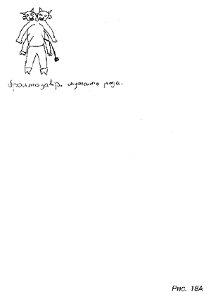 | 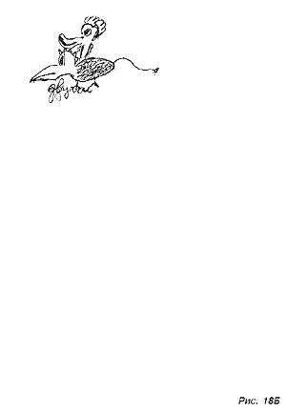
Общая характеристика данного типа. Настаивает на том, что его надежды и замыслы реальны, но нуждается в подбадривании и поощрении, эгоцентричен и поэтому обидчив. Считает, что в любых ситуациях нужно сотрудничать с другими. Но недостаток понимания и признания заставляет обследуемого думать, что никакой настоящий союз с другими людьми невозможен. Неудовлетворенность делает его повышенно чувствительным. Он хочет чувствовать себя свободным и уверенным. Он хочет освободиться от того, что сейчас представляется ему обузой, и заново восстановить свою индивидуальность.
Считает, что утвердить себя как личность он может только путем постоянного самоконтроля, что только это позволит ему, несмотря на настоящие трудности, сохранить свою позицию.
Причиной такого психологического состояния могут быть плохие семейные отношения, а именно отношения с отцом и сводным братом. Боится активных действий, присутствует отчетливое чувство страха, есть тенденция к самоукрашению. Принимаемые решения обдуманны. Есть способности к творчеству, высокий уровень тревожности, рациональность. Склонен к аутоагрессивному поведению в случаях неправильного воспитательного воздействия. Легко внушаем, легко попадает под влияние других людей.
Опорная часть (ноги, лапы, постаменты) - ощущение стабильности или нестабильности. Рассматривается основательность этой части фигуры по отношению к размеру всей фигуры и к форме.
Солидная опора - основательность, удовлетворенность положением, обдуманность решений и рациональность их принятия, опора на существенную и значимую информацию.
В противном случае - поверхностность суждений, легкомысленность выводов, неудовлетворенность положением. При отсутствии или почти отсутствии ног - иногда импульсивность принятия решений.
Однотипность, однонаправленность, повторяемость ног ("сороконожка") - конформность суждений и установок, стандартность и банальность при принятии решений.
Разнообразные формы и положения ног - своеобразие установок и суждений, самостоятельность, нонконформизм, творческое начало в норме или инакомыслие (ближе к патологии).
Обратить внимание на характер соединения ног под корпусом: соединены точно, тщательно или небрежно, слабо, или не соединены совсем. Это характер контроля за своими рассуждениями, выводами, решениями.
Клиенты, создающие подобные рисунки (рис. 19), имеют, как правило, соматические заболевания (травмы головы, олигофрены и т.д.).
Рисунок 19 принадлежит мальчику, которого отец воспитывает один, мать не живет с ними. Такие дети склонны к неадекватному поведению, имеют психические отклонения, могут стать объектом насилия, легко внушаемы и поддаются влиянию других людей.
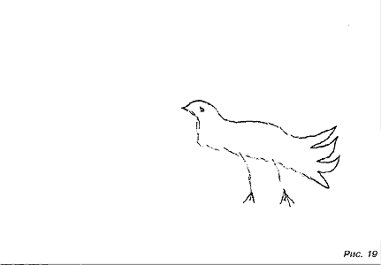
Руки - коммуникативная сфера личности. Если они прорисованы, человек характеризуется как экстраверт. Если руки не прорисованы, то существуют проблемы в сфере общения. Руки могут замещаться крыльями.
Крылья - самораспространенность человека с возможным ущемлением интересов других людей. Высокий энергетический потенциал, интерес к различным областям человеческой деятельности, уверенность в себе, любознательность, "соучастие" как можно в большем количестве мероприятий, завоевание себе "места под солнцем", увлеченность своей деятельностью, смелость мероприятий.
Клиент (рис. 20) лишен контактов со сверстниками, безынициативен, одинок. Любит монотонную работу, требующую аккуратности и тщательности.
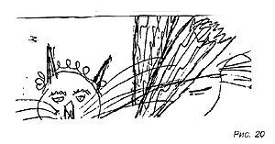
Щупальца могут иметь функциональное значение символа ног и рук (выясняется в беседе), потом дается соответствующая интерпретация.
Хвост - выражает отношение клиента к действиям, поступкам, решениям, вербальной продукции (то есть к внутренним и внешним формам деятельности). Если хвост направлен вправо - это отношение к внешним проявлениям (действиям, поступкам); влево - к внутренним (мыслям, решениям). Если хвост направлен вверх - отношение положительное; вниз - отрицательное.
Особое внимание следует обратить на хвосты, состоящие из нескольких, иногда повторяющихся звеньев, особенно на пышные, длинные, разветвленные (рис. 21).
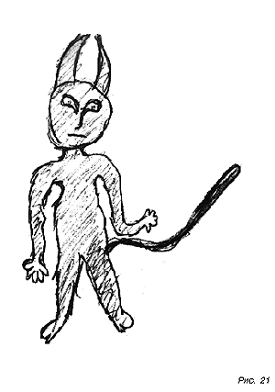
Для обследуемых данного типа характерны активность, выносливость, умение вызывать доверие, общительность, находчивость в нестандартных и стрессовых ситуациях, готовность брать ответственность на себя. Часто взрываются гневом, их агрессивность направлена вовне, на окружающих людей или вещи; их протест всегда действенный (они поступают, а не говорят). Побег из дому, противоправное поведение в группе, алкоголизация - все это обследуемый совершает в компании, где предпочитает быть лидером.
Если обследуемый рисует животное, уподобляя его человеку (постановка животного в положение прямохождения, представление его в человеческой одежде, похожесть морды на лицо, ног и лап - на руки), то это свидетельствует об его инфантилизме, эмоциональной незрелости (рис. 22).
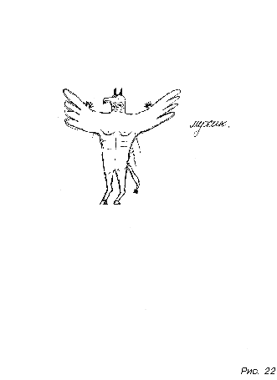
Общая характеристика обследуемых данного типа: при неудачах обвиняют всех, но не себя; с готовностью обещают, но никогда не держат слово. Их протест неосознан, просто они делают, как все (имеются в виду члены компании). Умеют не переутомляться и получать сильные и яркие впечатления от жизни ежедневно. Доверчивы, преданны социуму.
Вмонтирование механических частей в живую ткань (постановка животного на постамент, тракторные или танковые гусеницы, треножник, прикрепленный к голове винт, вмонтированные в глаза электролампы, в тело и конечности - рукоятки, клавиши, антенны) наблюдается у шизоидных личностей (рис. 23).
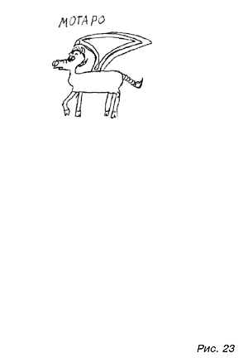
В данном случае действия психолога состоят в экспертной оценке состояния (в условиях школы). Остальные мероприятия проводит врач-психиатр.
Обычно изображенное несуществующее животное такого же пола, как и обследуемый. По крайне мере это подразумевается. Если же это не так - у клиента возможны проблемы в сексуальной сфере. Для уточнения пола животного можно задать вопрос, как размножается это животное или где находятся его половые органы. Прорисовка детородных органов (половых органов, вымени, сосков, груди) говорит о сексуальных проблемах (рис. 24).
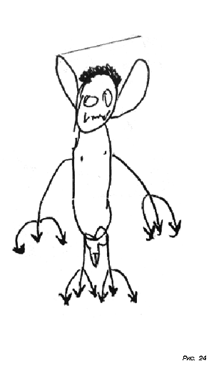
Клиент за время обучения неоднократно нарушал дисциплину, однако нельзя эти нарушения рассматривать как проявление его желаний, так как все нарушения происходили под давлением других школьников. Он стоит на учете, как склонный к самоубийству. При детальном обследовании было выяснено, что клиент предрасположен к аутоагрессии. Частая смена настроения, нарушение логического хода мысленных процессов, чрезмерная веселость.
Интерпретация сущности нарисованного
Домашние животные. Выбор домашних животных для самопредставления свидетельствует о тенденции "приручить" свою жизненную энергию.
Собака - тенденция к зависимости, подчинению. Часто отождествляется на житейском уровне с верностью и служением.
Кошка - потребность в тактильном контакте, самоизоляции, предпочтение несловесного взаимодействия словесному.
Птицы в клетках и рыбы в аквариумах (или животные, похожие на них) - тенденция к подавлению сигналов своего тела, самоподавлению, стремление к подчинению себе своих жизненных проявлений, нередко присутствует самолюбование.
Корова и другие полезные животные, служащие источником питания, - отождествление себя с "кормильцем" или "кормилицей", стремление давать больше, чем получать, оставляя окружающих в роли должников (часто неосознанно).
Вьючное животное - негативное отношение к персонажу ("на мне все ездят"). Тенденция к обвинению окружающих, маскирующая неспособность взять на себя ответственность за свою жизнь, предоставление другим права решать за себя с последующим предъявлением претензий. При позитивном отношении к персонажу - восприятие своих жизненных и телесных проявлений как источника энергии и силы.
Дикие животные. Их образы могут быть выбраны по разным причинам.
Выбором конформного образа, например голубя - "символа мира", обследуемый хочет выразить, что он - очень добрый человек. Можно предположить, что это свидетельствует об его отказе от исследования проблем, связанных с собственными жизненными проявлениями.
Выбор презираемых, подземных и ночных животных (мышей, крыс, червей, пауков и др.) - представление о жизненных проявлениях как средоточии всего негативного и отрицаемого в себе.
Опасные животные (скорпионы, волки и др.) символизируют угрозу для жизни человека, восприятие своих жизненных проявлений как непредсказуемых, угрожающих. Тенденция к самоподавлению.
Животные, символизирующие силу, власть и особые способности (слоны, львы, орлы и др.), - восприятие своих жизненных проявлений как источника позитивной энергии, особых ресурсов и силы.
Животные - сказочные герои (клиенты иногда игнорируют инструкцию) интерпретируются в соответствии с ролью того или иного персонажа.
Стилизованные и фантастические животные - персонажи книг и мультфильмов (Винни-Пух, Чебурашка, Микки-Маус и т.д.) - отказ от анализа своих проблем.
Изображения конкретных животных, принадлежащих человеку. Они интерпретируются в соответствии с теми потребностями человека, которые он удовлетворяет в контакте с данным животным. Следует помнить, что человек, заводящий домашнее животное, удовлетворяет в общении с ним те потребности, которые не может, с его точки зрения, удовлетворить в контакте с окружающими людьми.
Интерпретация названия животного
Имя, которое присвоенно животному, несет информацию о характере человека.
Чебурашка - реальное - конкретность мышления, ориентация на реальные проблемы.
Летучий кот - функциональное - прагматизм, реалистичность.
Хомосапиенслон - латинские (книжно-научные) элементы - демонстративность (разума, эрудиции), акцентированность на деталях.
Чертенок, пузыроид - иронично-шутливое, уменьшительно-ласкательное - соответствующее отношение к окружающему.
Картошка, тру-тру - банально-повторяющееся - инфантилизм.
Громоздилопаук - длинное - абстрактность мышления, склонность к фантазированию.
Бозол - поверхностно-звуковое - легкомыслие
ЗАКЛЮЧЕНИЕ
- Внимательное изучение теста "Несуществующее животное" убеждает нас в том, что он прост для освоения, что его интерпретация своеобразна и не изобилует психоаналитическими понятиями. Однако этот тест выявляет личностные проблемы подростка.
- Исследование затрагивает глубинные проблемы личности, которые не поддаются сознательному контролю. Некоторые интерпретации могут задевать самолюбие клиента. Поэтому психолог должен так провести послетестовую беседу, чтобы не навредить обследуемому, не вызвать у него негативную реакцию.
- Применение данного теста в сочетании с другими психодиагностическими методиками в контексте имеющихся об обследуемом сведений и в его конкретной ситуации дает дополнительные возможности для раскрытия неповторимой человеческой индивидуальности.
Источник:
- http://psy.1september.ru/2000/26/5_12.htm (газета "Школьный психолог" 2000, №26)
- http://azps.ru/tests/tests_animal.html
- http://adalin.mospsy.ru/l_03_00/l_030197.shtml

